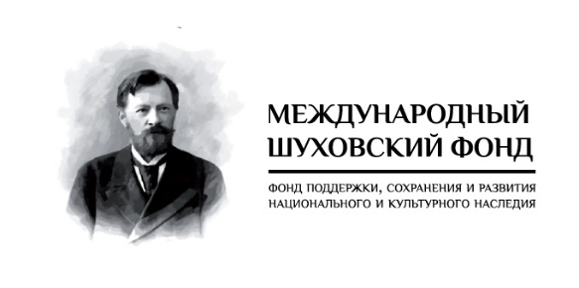

ПРОГРАММА

Круглый стол

«Сохранение металлоконструкций В.Г. Шухова. Последний шанс»

29 мая 2018 года

В рамках Специализированной выставки «Металлоконструкции 2018»

МОСКВА
Дата проведения: 29 мая 2018 года
Время проведения: 11:00-13:00
Начало регистрации: 10:30
Место проведения: г. Москва, ул. Краснопресненская набережная, д 14, ЦВК Экспоцентр, открытая конференц площадка, павильон 8.1
Организаторы: Национальная палата инженеров, Международный Шуховский фонд.
Тема мероприятия: В 2018 году инженерное сообщество празднует 165-тилетие со дня рождения великого русского инженера В.Г. Шухова. В год юбилея выдающегося инженера Международный Шуховский фонд и Национальная палата инженеров хотят еще раз поднять вопрос сохранения его творческого наследия и в первую очередь построек. В настоящий момент значительное количество уникальных сооружений разобраны на металлолом, а ряд металлоконструкций находятся в неудовлетворительном состоянии и существует риск их полной утраты в ближайшее время если не предпринять реальные меры по их сохранению.
Формат мероприятия: Выступления до 15 минут, обсуждение и принятие резолюции.
По вопросам регистрации: Заявки на участие в Круглом столе направлять на
адрес эл. почты a.burlachenko@npirf.ru (Бурлаченко Александр Александрович,
раб. тел. 8(495)123-68-02).

Программа Круглого стола
«Сохранение металлоконструкций В.Г. Шухова. Последний шанс»
Модераторы:
Мещерин Игорь Викторович – Президент Национальной палаты инженеров, Член Совета Национального объединения изыскателей и проектировщиков (НОПРИЗ).
Григорьев Вадим Иосифович – студент Московского государственного университета, член Международного Шуховского фонда
10:30-11:00 | Сбор и регистрация участников
11:00 – 11:15  11:15-11:30  11:30 – 11:45  11:45 – 12:00  12:00 – 12:15  12:15 – 12:30  2:30 – 12:45 | Приветственное слово:  - Представитель Министерства Культуры  - Представитель Минстрой  - Представитель Минпромторг  - Представитель Правительства Москвы  Доклады:  Мещерин Игорь Викторович - Президент Национальной палаты инженеров, Член Совета Национального объединения изыскателей и проектировщиков (НОПРИЗ).  Тема: «Сохранение металлоконструкций В.Г. Шухова. Последний шанс»  Штерн Леонид Михайлович – Президент Международного Шуховского фонда  Тема: «Утраченные шедевры В.Г. Шухова. Кто виноват и что делать?»  Шумаков Николай Иванович - Президент Союза Архитекторов  (по согласованию)  Тема: «В.Г. Шухов – архитектор или инженер?»  - Представитель НОПРИЗ  Тема: «Московские постройки В.Г. Шухова»  Смоляков Леонид Яковлевич – Посол Российской Федерации  Тема: «Сохранение построек В.Г. Шухова в ближнем зарубежье»  Силина Наталья Геннадьевна – Директор института ЦНИИПСК им. Мельникова  Тема: «Участие ЦНИИПСК им. Мельникова в реставрации конструкций В.Г. Шухова. История и проблемы»
12:45 -13:00 | Ответы на вопросы. Подведение итогов Круглого стола.

В ПРОГРАММЕ ВОЗМОЖНЫ ИЗМЕНЕНИЯ И ДОПОЛНЕНИЯ

